附圖一：系爭專利
第二圖為實施例之分解圖
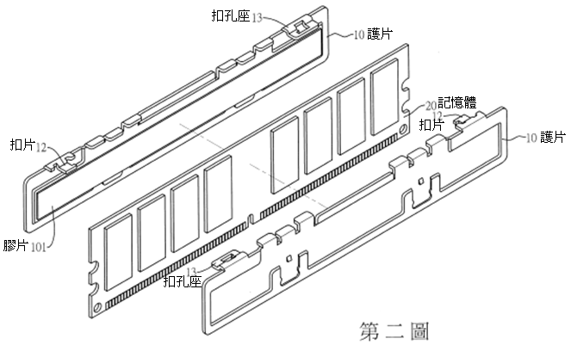

第三圖為實施例之部分放大圖
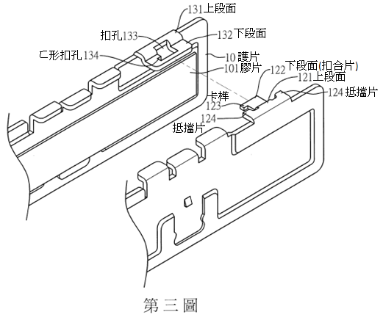

附圖二：被證5
第1圖係為習知裝置之示意圖
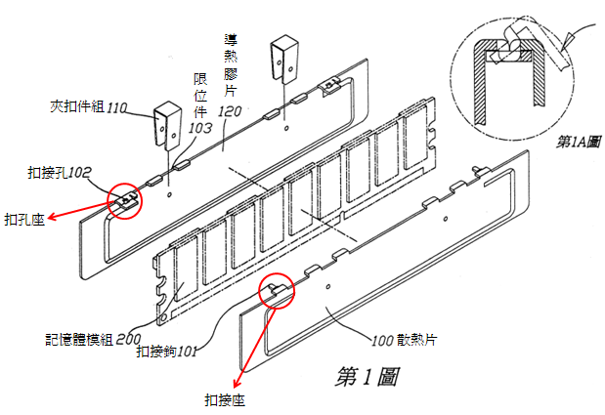

附圖三：被證16
圖一係為創作扣合裝置之左前側透視圖
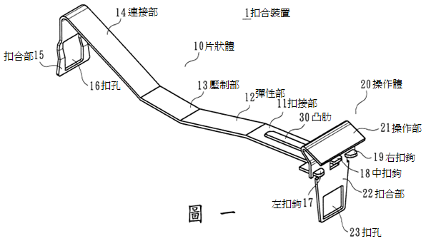

圖五係為片狀體與操作體分解後之前側視結構圖
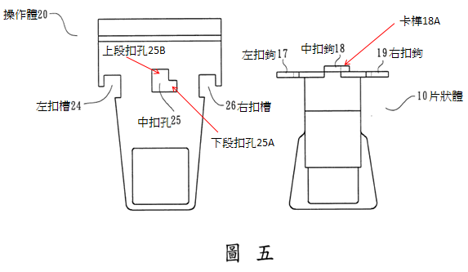
圖六係為片狀體與操作體分解後之左前側透視圖


